Frühlings Tag-g-g-und-nacht-t-t-t-gleiche-he-he-he

(Kurzgeschichte)
Oleh Kharchenko

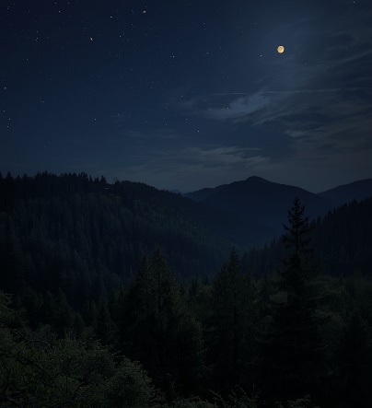
Heute Abend war mir schwindlig, ich weiß selbst nicht warum… Fast den ganzen Tag saß ich am Computer und versuchte, mehrere Briefe auf Deutsch zu beantworten, ein wichtiges Dokument auf Deutsch zu verfassen, Stoßdämpfer für die Waschmaschine bei Amazon zu bestellen und nebenbei noch YouTube-Videos zu meinem Beruf anzuschauen.
Erst abends fiel uns zusammen mit meiner Frau wieder ein, dass es Frühling ist, mit schönem Frühlingswetter, Sternenhimmel und frischer Luft aus dem nahegelegenen Teutoburger Wald…
„Warum gehen wir nicht gleich zum nächsten Supermarkt? Der hat bis 20 Uhr geöffnet“, sagte meine Frau interessiert.
„Warum genießen wir nicht den herrlichen Frühlingsabend in den ruhigen Straßen von Bielefeld? Ich brauche eine Pause, um abzuschalten und den Kopf frei zu bekommen.“ Auf der dunklen Straße entspannte ich mich nach ein paar tiefen Atemzügen und blickte verträumt in den Sternenhimmel und auf die sich wiegenden Äste der alten Bäume.
Plötzlich hörte ich ein undeutliches Flüstern, das ein Windstoß aus dem dunklen Wald herübergetragen hatte. Allmählich wurde es immer deutlicher hörbar…
„Hē, ne forlēt uns! Unwis kop! Swerd in hand, scild bi min side! Hē, ne forlēt uns!“
Ich sah mich um und bemerkte niemanden…
„Halt, Slapan!“ Wak up thi selfe endi andera!” Die Stimme aus der Ferne wurde immer lauter und lauter…
Ich war etwas verwirrt: „Welche Sprache ist es? Niederländisch oder Schwedisch?“
“Unwis Kop! Das ist Aldsahsisk! Gedenk uns! Tōdaga habbi wi Dag-unda-Naht-gelīka! Thit is fēst thero fruchtbāri! Dōsīg Mann!
„Alles klar. … Du heißt ‚Dōsīg Mann‘. Du sprichst Aldsahsisk und sagst ‚Gedenk uns!‘. Vielleicht, bedeutet es ‚Danke uns!‘“
„Nein, du heißt ‚Dōsīg Mann‘! Und das ist nicht ‚Danke uns!‘“
„Okay, ich bin ‚Dōsīg Mann‘. Du bist ‚Unwis Kop‘ und ich muss herausfinden, was ist ‚Dag-unda-Naht-gelīka!‘ Das ist alles?“
Ein starker Windstoß warf die Äste um, „Ne! Bi hūsi thinc thaz word:
‚Fīr brān, hēl endi wērd!
Wind und wæter, hör uns sprēk!‘
Außerdem … Ne vergit ni te danson lūtil! Et honag und eggia! Gedenk uns!“
„Kein Problem! „Ich beginne zu verstehen, ein bisschen ‚Tanze little und esse Honig mit Eggs!‘“
„Hwanan bist thu?“
„Die Ukraine …“
„Lēra Sahsk, der Mann aus der Ukraine!“
„Passt!“
„All richte! Und, ne forlēt uns!“
Nach dem Supermarkt und einem Frühlingsabendspaziergang schaltete ich meinen Computer ein und forschte fieberhaft nach der Bedeutung der Worte, die ich an diesem etwas ungewöhnlichen Abend gehört hatte … Meine Frau umkreiste mich eine halbe Stunde lang misstrauisch und versuchte, mein seltsames Verhalten draußen und später drinnen zu verstehen …

„Mit wem hast du auf der Straße gesprochen? Und warum wiederholst du ständig ‚Altsachse! Altsachse! Altsachse! Was ist das ‚Altsachse‘?“

„Das ist nicht wichtig, aber heute habe ich etwas über ‘Frühlings Tag-g-g-und-nacht-t-t-t-gleiche-he-he-he‘ gelernt! Und das ist wichtig!“

